 | Abdi İpekçi Caddesi Kaşıkçıoğlu Apt. No:42 D:2 34365 Nişantaşı İstanbul www.artxist.com  info@artxist.com  T. +90 212 291 77 84 F. +90 212 343 69 35 | BASIN BÜLTENİ

Grafiti sanatçısı Decolife’ın üçüncü kişisel sergisi “Horizontal”,
12 Mayıs – 11 Haziran tarihleri arasında x-ist’te gerçekleşiyor.

DECOLIFE
“HORIZONTAL”

Decolife takma ismiyle tanınan Brezilyalı sokak sanatçısı Andre' Ruiz de Freitas’ın x-ist’teki ikinci kişisel sergisi “Horizontal”, üç yıldır üzerinde çalıştığı ve daha önce hiçbir yerde görülmemiş resimlerinden oluşuyor. x-ist’in genç sanatçıları destekleme misyonuna sokak sanatını da yöneltmesiyle ev sahipliği yaptığı Decolife’in ilk sergisi “Mind the Gap”in ardından geçen üç yılda, devamlı seyahat ederek ve yeni sanatçılarla tanışarak beslenen Decolife, bu kez sanat izleyicisinin karşısına ahşap üzerine akrilik çalışmalarıyla çıkıyor.
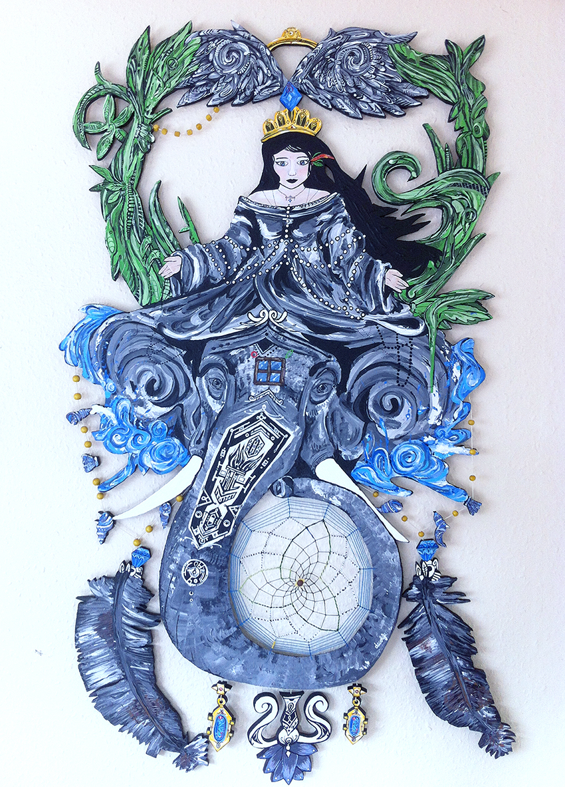
Decolife, “Yasmim and the Rebirth” acyrilic on wooden, 140x83 cm

Son dönem çalışmalarında bu kez grafiti ve sprey boyalara değil, akrilik ve fırçayla çalışmaya ağırlık veren Decolife, çocukluğundan beri kendini en iyi ifade ettiği yöntemin resim yapmak olduğunu ve farklı teknikleri kullanmayı sevdiğini ifade ediyor. Bir önceki sergisinde galeride gerçekleştirdiği performansıyla dikkat çeken sanatçı, yeni sergisinde de x-ist’in bir duvarını boyayacak.

Decolife, bir sokak sanatçısının özgür ruhundan esinlendiği ya da seyahat ederken tanıştığı bir evsizden etkilendiği, her biri farklı hikayelerden yola çıkan yeni çalışmalarında, akrilik boya ve fırçayla çalışarak, resimle çocukluğundan bu yana süregelen ilişkisinin üzerine gidiyor. Bunu da kendi iç dünyasını ve duygusal yönünü ortaya çıkarmak olarak adlandıran Decolife, sergi ismini "Horizontal" olarak belirlemesini de sonsuzlukla bağdaştırıyor. Yaşadığı ve seyahat ettiği tüm kültürlerden beslenen, kendisini etkileyen olayları çalışmalarına yansıtan Decolife, bu dönemde resime yönelmesinin sebeplerinden biri olarak, insanların resme bakışını ve farklı yorumlamalarını etkileyici bulmasını, birilerinden etkilenmek ya da birilerini etkileyerek değişimin bir parçası olmayı önemsemesini gösteriyor.

Decolife’ın “Horizontal” başlıklı kişisel sergisini, 12 Mayıs – 11 Haziran tarihleri arasında x-ist’te ziyaret edebilirsiniz.

DECOLIFE, Sao Paulo, 1990

DECOLIFE ismiyle de tanınan ve aslen Brezilyalı olan sokak sanatçısı André Ruiz de Freitas, Londra’da yaşıyor ve çalışıyor. Doğum yeri olan Sao Paulo’da iki yıl elektronik üzerine eğitim aldıktan sonra, dünyanın farklı şehirlerine seyahat edip duvar resmi yapmaya ve uluslararası sokak sanatçıları ile tanışmaya başladı. 2010 yılında ilk sergisini Amart Galeri, Tatui-Sao Paulo’da açan sanatçı, bu sergiden sonra yaptığı duvar resimlerini DECOLIFE sokak ismiyle imzalamaya başladı. 2011 yılında “Mapa Cultural Paulista” (Paulista Kültür Haritası) ile çalışan sanatçının x-ist’teki ilk kişisel sergisi “Mind The Gap’’ Kasım 2013’te açıldı. 2015’te “The Real Art of Street Art” (Camdem Town, Londra) projesinde ve “x-tension” (Office 4200, Bursa, 2015) grup sergisinde yer aldı.

Sanatçı, Sao Paulo ve Londra gibi Dünya’nın farklı şehirlerinde sergiler açmış, 2013, 2014 ve 2015 yıllarında Contemporary İstanbul sanat fuarına katılmıştır.

Daha ayrıntılı bilgi için x-ist’ten Gözde Ulusoy ile görüşebilirsiniz.

gozde@artxist.com
M. 545 357 60 70
T. 212 291 77 84

